 ÍNDICE 

TEMAS | PÁGINA
Introdução | 02
Lista de Pressuposições Úteis | 03
Modelo da PNL de Percepção e Comunicação | 04
Estratégia de Aprendizagem | 05
Múltiplas Inteligências | 06
Desenvolvendo Aptidões | 07
Aprendizagem Colaborativa | 08
Níveis Neurológicos | 09
Níveis Neurológicos de Aprendizagem | 10
Feedback | 11
Linguagem e Imagens Mentais | 12
Os Dez Auxiliares Lingüísticos | 14
As leis do Mapa Mental | 15
Usos do Mapa Mental | 16
Como as Memórias são Formadas | 17
Tipos de Memória | 18
Trinta e Duas Excelentes Estratégias de Memória | 19
Dez Sugestões para Melhorar Uma Aula | 24
Interface Cerebral: Ativando o Cérebro | 25
Chart | 26

INTRODUÇÃO

O que é Programação Neurolingüística-PNL?
É o estudo da estrutura da experiência subjetiva. Ela estuda os padrões (“programação”) criados pela interação entre o cérebro (“neuro”), a linguagem (“lingüística”) e o corpo.

A PNL estuda como o cérebro e a mente funcionam, como criamos nossos pensamentos, sentimentos, estados emocionais e comportamentos e como podemos direcionar e otimizar esse processo. Em outras palavras, ela estuda como o ser humano funciona e como ele pode escolher maneira que quer funcionar.

Ela estuda como se processa o pensamento. Pensar é usar os sentidos internamente. Pensamos vendo imagens internas, ouvindo sons ou falando internamente e tendo sensações. Também estuda a influência da linguagem que, embora seja produto do sistema nervoso, ativa, direciona e estimula o cérebro e é também a maneira mais eficaz de ativar o sistema nervoso dos outros, facilitando a comunicação.

Como e quando Surgiu a PNL
Há cerca de 30 anos Richard Bandler estudava matemática e psicologia na Universidade de Santa Cruz na Califórnia. Nos finais de semana trabalhava gravando workshops e ficou muito impressionado com a habilidade de comunicação e com os resultados de dois terapeutas com que teve contato, Fritz Perls (criador da Gestalt-terapia) e Virgínia Satir (terapeuta de família). Ele ficou interessado em aprender o que eles faziam e pediu a ajuda de seu professor de lingüística, John Grinder.

Estudando os vídeos, eles começaram a decodificar os padrões de linguagem e de comportamento daqueles dois excelentes terapeutas e escreveram o livro A Estrutura da Magia, mostrando que algo que parecia magia tinha uma estrutura. Assim foi criado o primeiro modelo da PNL, o metamodelo de linguagem.

Em seguida, eles passaram algum tempo estudando com Milton Erickson, médico e psicólogo e um dos maiores hipnoterapeutas da história. E escreveram outro livro: Os Padrões de Linguagem Hipnótica de Milton Erickson. Erickson escreveu o prefácio do livro e comentou que ao trabalhar com hipnose não tinha consciência clara de como fazia e dos padrões de linguagem que usava e que foram descritos por Bandler e Grinder.

Juntamente com as esposas e amigos, eles formaram um grupo de estudo para a aplicar os modelos aprendidos e logo, mesmo sem serem terapeutas, começaram a obter os mesmos resultados daqueles que eles modelaram. Quando resolveram dar um nome para o que estavam fazendo, escolheram Programação Neurolingüística.

Então a PNL começou como um processo de modelagem. Se alguém faz muito bem uma coisa, com a PNL podemos levantar o processo, a estratégia, fazer igual e obter os mesmos resultados.

A PNL logo se expandiu para além do campo da comunicação e da terapia e começou ser utilizada no campo de aprendizagem, saúde, criatividade, liderança, gerenciamento, vendas, consultoria e treinamento em empresas. Dos EUA ela se expandiu praticamente para o mundo todo.

 LISTA DE PRESSUPOSIÇÕES ÚTEIS

Cada um de nós possui um “mapa” ou modelo do mundo e um conjunto de pressuposições a partir das quais nos comunicamos. Essas pressuposições pessoais são comunicadas pelo nosso comportamento na sala de aula. O tom de voz, os gestos, as frases que usamos, a expressão facial, o contato visual etc são comunicações de pressuposições subjacentes e formam um “conjunto” que determina como somos percebidos pelas pessoas a quem nos dirigimos. Essa percepção é processada principalmente pela mente inconsciente.
Ë importante ficarmos atentos porque, de alguma maneira, “nós somos a mensagem!”

As pressuposições ou princípios da PNL são chamados de pressuposições porque nós pré-supomos que elas são verdadeiras e agimos de acordo. Elas não reivindicam serem verdadeiras ou universais.

1 - | O significado da sua comunicação é a resposta que você obtém.
2 - | O que o grupo percebe como tendo sido dito por você é que importa e não aquilo que você pretendia dizer.
3 - | Sempre estamos comunicando e a comunicação não-verbal transporta cerca de 90% da mensagem. A comunicação é redundante e “você é a mensagem”!
4 - | O mapa não é o território. As pessoas reagem ao seu próprio mapa ou representação da realidade e não à realidade.
5 - | Para ter rapport com outra pessoa, é essencial respeitar seu modelo de mundo. A chave para ensinar e influenciar as pessoas é entrar no seu modelo de mundo.
6 - | Não existem pessoas sem recursos, apenas estados sem recursos. Ninguém é totalmente errado ou limitado. É uma questão de descobrir como a pessoa funciona e ver o que e como pode ser mudado para se obter um resultado mais útil e desejável.
7 - | As pessoas fazem as melhores escolhas que podem a cada momento.
8 - | Todo comportamento é útil em algum contexto. Onde / quando / como essa pessoa aprendeu a reagir dessa maneira?
9 - | Ter escolhas é melhor do que não ter escolhas. A PNL ética expande a gama de escolhas da pessoa, sem escolher por ela.
10 - | As pessoas já possuem os recursos de que precisam ou podem criá-los. A questão é saber como ajudá-las a ter acesso aos recursos, quando adequado.
11 - | Qualquer pessoa pode aprender qualquer coisa.
12 - | O elemento mais flexível dentro de um sistema controla o sistema.
13 - | A pessoa que se comunica com o maior número de opções sai ganhando. (E os outros também).
14 - | Não existe fracasso, apenas informação (feedback). Utilizar tudo que acontecer para aprender, crescer e avançar.
15 - | Resistência em um aluno é um sinal de falta de rapport do professor. Não existe aluno incompetente, apenas professor com falta de flexibilidade.
16 - | Processamos todas as informações através de nossos sentidos. Usamos nossos sentidos para dar sentido ao mundo.
17 - | Se você quer entender, aja. O aprender está no fazer.
18 - | Modelagem de performances de sucesso conduz à excelência. Se uma pessoa pode fazer algo, é possível modelar isto e ensinar a outras
19 - | Todo comportamento tem uma intenção positiva.
20 - | A vida e a mente são processos sistêmicos. Mente e corpo formam um sistema.  Eles interagem e influenciam mutuamente um ao outro. Não é possível fazer uma mudança em um sem que o outro seja afetado.

MODELO DA PNL DE PERCEPÇÃO E COMUNICAÇÃO

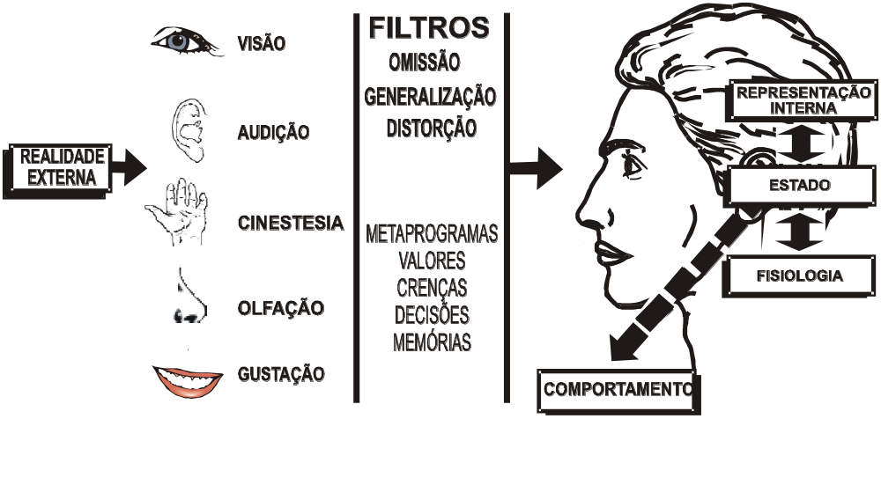

Fonte das Emoções e Estados

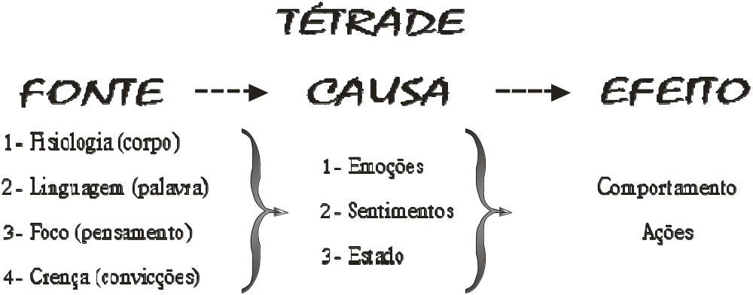

Nossos estados, sentimentos e emoções são criados por uma tétrade: nossa fisiologia (corpo), nossa linguagem (palavras), o que nós falamos, o foco de nosso pensamento e as nossas crenças ou convicções. O estado emocional em que estamos determina nosso comportamento.

Então, cada um de nós é responsável pelo seu estado emocional. Se estamos alegres ou tristes, desanimados ou entusiasmados, isso não caiu de pára-quedas, somos nós que estamos criando isso através da tétrade que é a fonte do estado.

A mudança ocorre através da alteração de em um ou mais elementos da tétrade. Esse conhecimento pode nos tirar do papel de vítima e nos tornar mais pró-ativos e mais no controle da nossa própria vida.

- ESTILOS DE APRENDIZAGEM

Cada pessoa tem sua própria maneira para aprender. Quando o professor percebe o estilo de aprendizagem do aluno ele pode apresentar a matéria de uma maneira que torne a aprendizagem mais fácil.

O conhecimento do estilo representacional preferencial de uma pessoa nos permite apresentar a informação no canal (visual, auditivo, cinestésico) que a pessoa usa mais e, assim, ela absorverá a informação com mais facilidade.

Em uma aula é mais eficaz utilizar todos os sistemas sensoriais para expor a matéria porque temos participantes com diferentes sistemas preferenciais. Então mostre, apresente imagens, fale e dê atividades que envolvam o corpo.

As pessoas que têm o sistema visual como preferencial, usam mais predicativos (verbos, adjetivos e advérbios visuais) e, além disso, olham muito para cima ao pensar e raciocinar.

Quem usa como sistema representacional principalmente o canal auditivo, além de usar mais predicativos auditivos, movimentam os olhos mais na linha horizontal quando estão pensando.

Os de preferência cinestésica, além de usar predicativos cinestésicos, falam mais devagar, num tom mais para grave e olham mais para baixo e para direita.

Existe um grupo de pessoas que pensam em palavras, através do diálogo interno e ao falar usam muitos predicativos neutros e abstratos; além disso, quando estão pensando, olham mais para baixo e para a esquerda e mantêm os braços cruzados. Este sistema representacional é chamado de auditivo digital ou apenas digital.

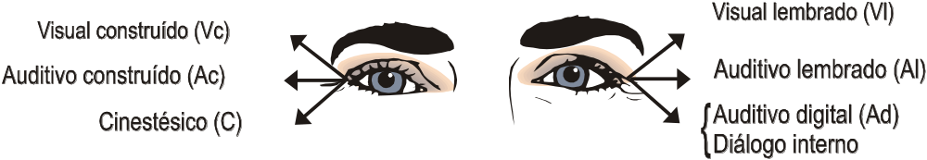

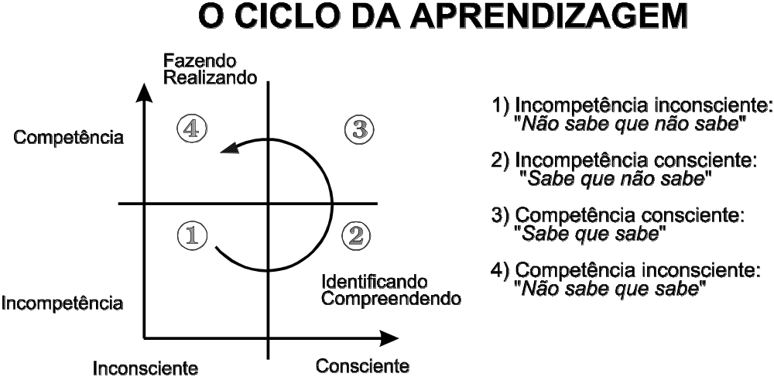

MÚLTIPLAS INTELIGÊNCIAS

O pesquisador e escritor americano Howard Gardner Ph.D. identificou 8 tipos de inteligências. Todas as pessoas possuem essas inteligências mas, devido à forma de educação e às influências genéticas, familiares, ambientais, culturais etc algumas desenvolvem mais umas que outras. Com treino e foco todas podem ser desenvolvidas.

A ativação e uso de mais de uma inteligência durante as atividades de aprendizagem facilitam e aceleram o aprendizado e promovem melhor retenção das informações. Quanto mais tipos de inteligência são utilizados mais ativação cerebral acontece.

1 – LINGÜÍSTICA – relacionada à capacidade de falar e escrever com facilidade e comunicar-se bem. Oradores, escritores, atores, bons professores, em geral, têm a inteligência lingüística bem desenvolvida.

2 – LÓGICA E MATEMÁTICA – relacionada à capacidade de pensar e raciocinar de maneira lógica e abstrata. Também relacionada à facilidade de lidar com números e fazer contas e operações matemáticas. Em geral, ela é bem desenvolvida em engenheiros, economistas, contadores, investigadores e juízes.

3 – VISUAL E ESPACIAL – relacionada à facilidade de criar imagens e visualizar, de desenhar e de ter uma boa orientação espacial. Desenhistas, arquitetos, fotógrafos, montanhistas, geralmente, tem essa inteligência bem desenvolvida.

4 – MUSICAL – relacionada à capacidade de apreciar música, tocar algum instrumento musical, cantar, compor. Músicos, compositores, cantores têm essa inteligência bem desenvolvida.

5 – CORPORAL OU CINESTÉSICA – relacionada à habilidade de usar bem as mãos e o corpo. Atletas, massagistas, dançarinos, cirurgiões, artesãos têm essa inteligência bem desenvolvida.

6 – INTERPESSOAL OU SOCIAL – relacionada à capacidade de se relacionar e trabalhar bem com pessoas. Bons terapeutas, professores, vendedores e líderes têm essa inteligência bem desenvolvida.

7 – INTRAPESSOAL – relacionada à capacidade de se perceber, de entrar em contato com seus próprios sentimentos e fazer auto-análise. Pessoas emocionalmente equilibradas, filósofos, bons terapeutas, pessoas que têm o habito de fazer meditação têm essa inteligência bem desenvolvida.

8 – NATURALISTA – relacionada à capacidade de perceber e usar bem a natureza. Essa inteligência é bem desenvolvida nos agricultores, fazendeiros, botânicos e jardineiros.
DESENVOLVENDO APTIDÕES

NO CANAL VISUAL
Junte-se a um parceiro |  | 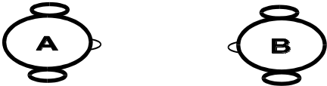

1 - | Pessoa A e pessoa B ficam em pé, olhando um para o outro. B decora a posição de corpo de A, olhando e guardando-a, movimentando os olhos para cima e para a esquerda, (pessoa destra), ou para cima e para a direita (pessoa canhota).
2 - | B fecha os olhos. A muda a posição de alguma parte do corpo (mão, perna, dedo, inclinação da cabeça etc) enquanto B mantém os olhos fechados.
3 - | B abre os olhos, olha para cima e para a esquerda e compara o que vê agora com a imagem lembrada. B adivinha que parte do corpo A movimentou.
4 - | Se B não acertar, fecha de novo os olhos. A não diz que parte mudou, apenas volta à posição original e pede para B abrir os olhos e adivinhar de novo.
5 - | Troquem os papéis.

NO CANAL AUDITIVO
 | Em grupos de 4:  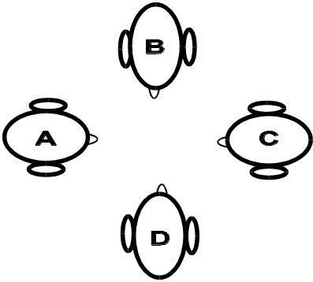 |  | 1 -  2 -  3 -  4 - | Formem um semicírculo em volta de A. Os Exploradores B, C e D fazem um som ou ruído (estalar os dedos, bater palmas etc), enquanto A escuta de olhos fechados. Imediatamente após fazer o som, a pessoa fala seu nome para que A possa identificar o som correspondente a cada pessoa.  Agora, B, C e D reproduzem os sons em qualquer seqüência. A precisa identificar que pessoa fez o som, acertando em três rodadas.  Se A errar, B, C e D repetem o som e o nome até que A possa identificar corretamente a correspondência.  Troquem os papéis

NO CANAL CINESTÉSICO
 | Em grupos de 4: |  | 1 -  2 -  3 -  4 - | Formem um semicírculo em volta de A que respira profundamente e olha para baixo e para a direita, para ter o acesso máximo às sensações.  A fecha os olhos. B, C e D tocam A no mesmo lugar, do mesmo jeito, cada um falando seu nome logo após tocá-lo, para que A possa associar o toque ao nome. Por exemplo, pode-se tocar as costas da mão, com o dedo ou com um objeto.  B, C e D, um a um, tocam A sem falar o nome. A precisa identificar quem o tocou. Se errar, repitam o passo 2 até que A possa associar e identificar corretamente a pessoa com o toque. A precisa acertar três seqüências.  Troquem de papéis.

APRENDIZAGEM COLABORATIVA

Estratégias eficazes podem ser transferidas de pessoa para pessoa. Por exemplo, dois professores, dois músicos ou dois escritores que tenham estratégias distintas para realizar o mesmo tipo de tarefa, no mesmo contexto, podem aprender uns com os outros.

Explicitar e compartilhar metas, evidências e operações podem ajudar a ampliar e enriquecer as áreas da sua atuação, aptidões e habilidades.

Junte-se a um parceiro e escolha uma tarefa ou situação que tenham em comum. Cada um vai preencher a tabela abaixo e os dois farão uma comparação das semelhanças e das diferenças das ações de cada um. Imagine como seria acrescentar novas operações, evidências, metas ou respostas às dificuldades da sua estratégia. Como poderia mudar ou enriquecer sua maneira de abordar a situação?

CONTEXTO: _____________________________

 | PESSOA # 1 | PESSOA # 2

Quais são as suas metas?

Como você sabe que está atingindo suas metas?

O que você faz para atingir as suas metas?

O que você faz quando não está conseguindo as suas metas?

NÍVEIS NEUROLÓGICOS

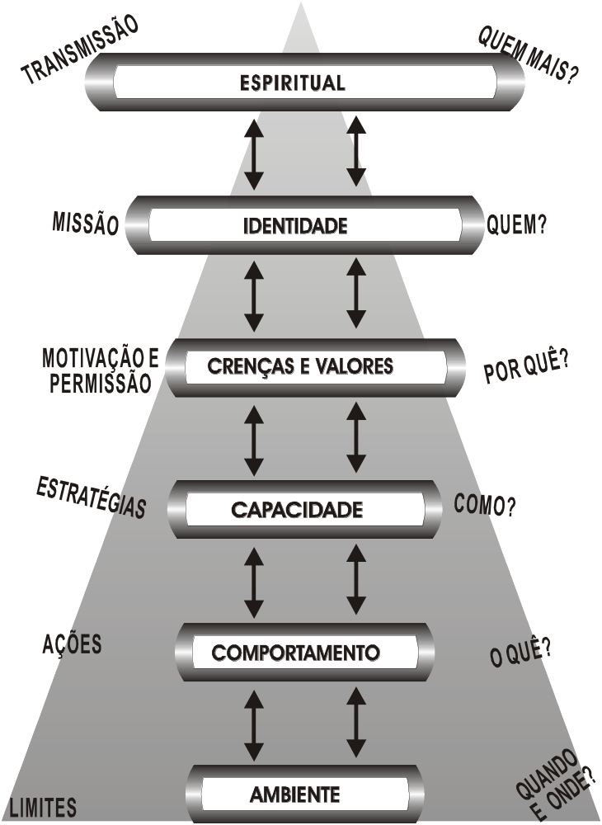

NÍVEIS NEUROLÓGICOS DA APRENDIZAGEM

Espiritual/Missão | “Qual é minha missão? Qual é a minha visão para a aprendizagem? A quem mais eu estou conectado?"
Identidade | "Quem sou eu? Que tipo de pessoa eu sou em relação à aprendizagem?"
Crenças/Valores | "Por que eu quero aprender essas habilidades e mudar esses comportamentos? Que valores são importantes?" "O que eu acredito sobre o processo da aprendizagem?"
Capacidades | "Como eu aprendo fácil e eficientemente? Que habilidades eu tenho agora, e que estratégias e habilidades eu quero que sejam adicionadas?"
Comportamentos | "O que eu faço quando aprendo eficientemente? Que comportamentos me trazem sucesso?
Ambiente | "Onde e quando eu quero aprender? Que elementos fazem meu ambiente apoiar meu estado de aprendizagem?"

1. | Começando com Ambiente, entre em cada nível respondendo às perguntas acima em relação uma situação particular de aprendizagem ou objetivo, ou para a aprendizagem em geral.
2. | Ancore sua experiência no espaço Espiritual/Missão. Pegue essas sensações, imagens e sons e entre de volta no espaço Identidade. Crie uma metáfora ou imagem para a sua identidade como um aprendiz de sucesso.
3. | Agora vá para o espaço Crenças. Inspire e perceba como este estado e imagem aumentam e enriquecem suas crenças e valores. Existe alguma mudança nas suas crenças?
4. | Traga o seu senso de espírito, identidade e crenças para o espaço Capacidades. Note como essas experiências fortalecem e guiam suas habilidades e estratégias. O que é possível agora?
5. | Vá para o espaço Comportamento, trazendo sua visão, identidade, crenças e capacidades e note que comportamentos serão diferentes agora e o que você estará fazendo para ser ainda mais bem sucedido?
6. | Traga todos os níveis de aprendizagem para o espaço Ambiente e sinta como ele está transformado e enriquecido. Que mudanças você estará fazendo no seu ambiente?

Agora, saia para o seu mundo e manifeste este enriquecido estado de ser, através de
suas ações, tendo determinação e um aumento na sensação de força, segurança, curiosidade e divertimento!
FEEDBACK

Feedback significa, conscientemente, dar informações a alguém sobre como ele está se saindo em uma dada atividade. Você, freqüentemente, dará feedback às pessoas quando está ensinando. Por isso, é importante saber como fazê-lo eficazmente.

Como dar feedback de tal maneira que funcione:
1 - | Dê feedback logo nos primeiros 5 minutos após a ocorrência da ação ou comportamento específico.
2 - | Fale para a pessoa o que ela fez bem. O feedback é, preferencialmente, das coisas que o aluno fez bem: “Você fez isso bem, aquilo bem...” Seja específico a respeito dos comportamentos que funcionaram.  Fale o que ele pode fazer ainda melhor na próxima vez ou o que pode fazer de maneira diferente que melhoraria ainda mais. É muito importante não fazer enfatizar o que não funcionou. Quando der feedback, focalize somente no positivo: o que ele poderia fazer para obter um resultado ainda melhor.  Isso não é apenas o poder de pensar positivamente e que tudo é maravilhoso. Lembre-se: “Não pense em uma árvore azul”. Se você disser para alguém “você fez X, e isso não funcionou”, ele pensará sobre o que você não quer que ele faça e o que não funcionou. Isso é reforçar o que não deu resultado.
3 - | Faça um comentário geral positivo. Na aula, se você realmente disser ao aluno que ele fez algo bem, ele fará mais daquilo. Se você disser, “Você fez isso bem e ficou realmente bom”, ele o fará de novo.

Ao dar feedback

Se você quer que o aluno melhore, considere o seguinte: Ele vai ouvir mais sobre o que você diz e estará mais aberto a aceitar melhor a comunicação se você estiver em rapport com ele. Estar em rapport significa que ele estará se sentindo seguro e confortável com você. Ao dar um feedback positivo, seu aluno terá mais chances de aceitar e de mudar o que está pensando sobre si mesmo e o que é capaz de fazer.

Se você está acostumado a receber feedback como: “Você fez isso errado” ou “Você não fez um bom trabalho”, isto é totalmente o oposto. Pode parecer estranho ou mesmo inocente no começo, mas funciona. Se você estiver habituado a dar feedback de outra maneira, sugerimos que não julgue essa nova maneira, apenas ponha-a em prática e observe a diferença nos resultados que obtém.

O propósito e a intenção do feedback é possibilitar e permitir que o aluno aprenda e cresça como pessoa. Se você supõe que o aluno é, realmente, fraco em algo, pense em como pode dar-lhe um feedback positivo. Encontre algo que ele fez bem, ainda que tenha que inventar, e descubra aspectos passíveis de melhora. Ao focalizar nas coisas positivas, você vai perceber que ele, de fato, começa a melhorar. Ao trabalhar com alguém ou com um grupo, tenha a crença que ele pode conseguir o resultado que quer se estiver disposto a fazer tudo que é preciso para conseguir. Se você estiver pensando “Esse aluno não vai ser capaz de fazer isso”, essa crença pode estar impedindo-o de fazê-lo.

Finalmente, é importante que o rapport seja dado de maneira específica e em termos sensoriais, o que você viu, ouviu e sentiu.

COMO DAR “FEEDBACK”: “RECONHECIMENTO-BURGER”
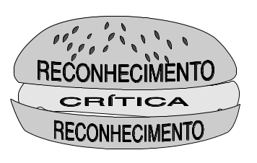 | 1 - O que foi bom. O que eu gostei.  2 - O que pode melhorar.  3 - Qual foi o ponto alto. O que eu mais gostei.
- LINGUAGEM E IMAGENS MENTAIS

O cérebro humano está continuamente criando imagens mentais. Esta é uma das maneiras fundamentais pela qual nos orientamos no mundo que nos cerca. A estruturação mental de imagens permite ao cérebro criar relações entre os objetos no espaço físico que nossos sentidos podem detectar. Baseado nessas imagens, escolhemos como interagir com o mundo. Outra maneira de descrever esse processo seria:
Imagens são a fonte primária da escolha de nosso comportamento.

Existem duas maneiras-chave pelas quais a mente recebe os dados dos sentidos com os quais criamos essas imagens. Uma é pelo que vemos e, a outra, é a da linguagem que ouvimos. Essa é conhecida tecnicamente como Imagem verbal, que tem um efeito poderoso no comportamento humano, e é o tema dessa seção: Como usar isso conscientemente para nos comunicarmos de maneira mais clara?

Quando uma pessoa ouve palavras, o cérebro imediatamente processa esse "dado sensorial" como uma imagem. Freqüentemente, a imagem criada no cérebro é contrária à idéia que as pessoas estão tentando comunicar. Na verdade, muitas vezes, é exatamente o oposto! Entretanto, em todas as áreas da comunicação humana torna-se importante, senão crítico, escolher conscientemente palavras para criar o efeito desejado que estamos procurando numa dada situação.

Aqui está uma simples demonstração dessa idéia

Uma das mais curiosas palavras da língua portuguesa é "não". A curiosidade vem do fato de que, em termos de imagem visual, o cérebro não pode processar a palavra "não". É como se, dentro da mente humana a palavra "não" não existisse. Quando apresentado com um "não", o cérebro imediatamente cria uma imagem que "não" era para ser criada. Você experiencia isso quando tenta "não" imaginar um gorila rosa. O caso mais clássico dessa situação é o exemplo seguinte:

Exemplo: A mãe dirigindo-se ao filho e diz as seguintes palavras:
"Agora, querido, não derrame seu leite!"
Qual é a imagem visual criada imediatamente na mente da criança?
Claro: leite derramado!

Aqui estão algumas das palavras negativas mais usadas:

Não posso, Não, Não devo, Evitar e Nunca

É útil tornar-se consciente de quando e como você usa essas palavras. Quanto mais consciente você está, mais o seu cérebro começará a oferecer alternativas!

Existe um segundo fator em relação a como nossa mente lida com essas imagens que é importante entender. O cérebro opera com um processo interno conhecido como Dissonância Cognitiva que trabalha em conjunto com a imagem visual, uma vez que uma imagem é criada, o cérebro procura transformar aquela visão em realidade.

Com essa idéia em mente, pense no exemplo passado. A criança estava "imaginando" o leite derramando pela mesa. O que você acha que acontecerá depois? Você provavelmente adivinhou. Em alguns segundos, o braço da criança baterá "acidentalmente" no copo e o leite se derramará, porque num nível inconsciente o cérebro, através do mecanismo de dissonância cognitiva, está procurando trazer para a realidade a imagem visual que ele está vendo! Embora a mãe repreenda a criança por "não prestar atenção", a criança, verdadeiramente, estava prestando muita atenção a exatamente o que a mãe disse!

O termo Imagem Mental é mais útil se for expandido para incluir um aspecto adicional. As imagens que queremos eliminar, freqüentemente, contêm o que poderia ser denominado de ações negativas ou conseqüências. Aquelas que queremos criar são, comumente, positivas. Adicionando essa idéia à primeira, de criar imagens, chegamos ao termo:

Imagens Mentais Positivas
Imagens Mentais Positivas são a meta de qualquer pessoa que está, conscientemente, escolhendo suas palavras para comunicar uma idéia de maneira correta. Aqui está um exemplo para ilustrar este ponto que inclui duas imagens mentais que devem ser ajustadas de imagens negativas para positivas...

Exemplo: Um professor faz a seguinte declaração:
"Não cometa muitos erros ou você não passará no teste!"
Estão sendo criadas duas imagens: erre e falhe!

Ao invés disso, o professor poderia ter falado...

"Certifique-se de acertar o máximo que você puder, e
você receberá uma nota excelente no teste!"

Conscientemente, escolher com cuidado que palavras usar pode parecer estranho no princípio. Essa estranheza é resultado de fazer algo diferente do que lhe é familiar. Fazendo uma analogia, lembre-se da primeira vez que você andou de bicicleta. Isso pode ter sido extremamente estranho no início. Eventualmente, no entanto, foi se acostumando e, então, andar de bicicleta tornou-se algo completamente natural para você.

 | ➢  ➢ | Refaça cada frase usando Imagens Mentais Positivas.  Escreva suas respostas no espaço abaixo.

Exemplo:
Frase: "Não saia sem o seu casaco".
Refazendo: "Lembre-se de levar seu casaco se for sair".

1. | “Não olhe para lá”.
2. | “Tente não se atrasar”.
3. | “Seja cuidadoso, não torça o tornozelo”.
4. | “Por favor, complete essa avaliação sem olhar seu caderno, o quadro na frente da sala ou a prova dos outros”.
5. | “Esteja consciente do perigo de perder a paciência”.
6. | “É importante evitar áreas escuras na rua, isso vai prevenir que ladrões tenham a oportunidade de atacar você”.
7. | “Em nenhum momento durante uma emergência, você deve permitir que o pânico e as emoções atrapalhem você”.
8. | “Evite sair dessa sala por essa porta porque você pode disparar o alarme de incêndio”.

OS 10 AUXILIARES LINGÜÍSTICOS

A linguagem dirige nossos pensamentos para direções específicas e, de alguma maneira, ela nos ajuda a criar a nossa realidade, potencializando ou limitando nossas possibilidades. A habilidade de usar a linguagem com precisão é essencial para nos comunicarmos melhor.

A seguir estão algumas palavras e expressões que devemos observar quando falamos, porque podem dificultar nossa comunicação.

 | Cuidado com a palavra NÃO, a frase que contém "não”, para ser compreendida, traz à mente o que está junto com ela. O “não” existe apenas na linguagem e não na experiência. Por exemplo, pense em “não”... (não vem nada à mente). Agora vou lhe pedir “não pense na cor vermelha”, eu pedi para você não pensar no vermelho e você pensou. Procure falar no positivo, o que você quer e não o que você não quer.
 | Cuidado com a palavra MAS que nega tudo que vem antes. Por exemplo: “O Pedro é um rapaz inteligente, esforçado, mas...” Substitua MAS por E quando indicado.
● | Cuidado com a palavra TENTAR que pressupõe a possibilidade de falha. Por exemplo: “vou tentar encontrar com você amanhã às 8 horas”. Tenho grande chance de não ir, pois, vou “tentar”. Evite “tentar”, FAÇA.
❍ | Cuidado com as palavras DEVO, TENHO QUE ou PRECISO, que pressupõem que algo externo controla sua vida. Em vez delas use QUERO, DECIDO, VOU.
■ | Cuidado com NÃO POSSO ou NÃO CONSIGO que dão a idéia de incapacidade pessoal. Use NÃO QUERO, DECIDO NÃO, ou NÃO PODIA, NÃO CONSEGUIA, que pressupõe que vai poder ou conseguir.
□ | Fale dos problemas ou descrições negativas de si mesmo, utilizando o tempo do verbo no passado ou diga ainda. Isto libera o presente. Por exemplo: “eu tinha dificuldade de fazer isso”; “não consigo ainda.” O ainda pressupõe que vai conseguir.
❐ | Fale das mudanças desejadas para o futuro utilizando o tempo do verbo no presente. Por exemplo, em vez de dizer “vou conseguir”, diga “estou conseguindo”.
❑ | Substitua SE por QUANDO. Por exemplo: em vez de falar “se eu conseguir ganhar dinheiro eu vou viajar”, fale “quando eu conseguir ganhar dinheiro eu vou viajar”. “Quando” pressupõe que você está decidido.
❒ | Substitua ESPERO por SEI. Por exemplo, em vez de falar, “eu espero aprender isso”, fale: "eu sei que eu vou aprender isso”. “ESPERAR” suscita dúvidas e enfraquece a linguagem.
⬧ | Substitua o CONDICIONAL pelo PRESENTE. Por exemplo, em vez de dizer “eu gostaria de agradecer a presença de vocês”, diga “eu agradeço a presença de vocês. O verbo no presente fica mais concreto e mais forte.

AS LEIS DO MAPA MENTAL

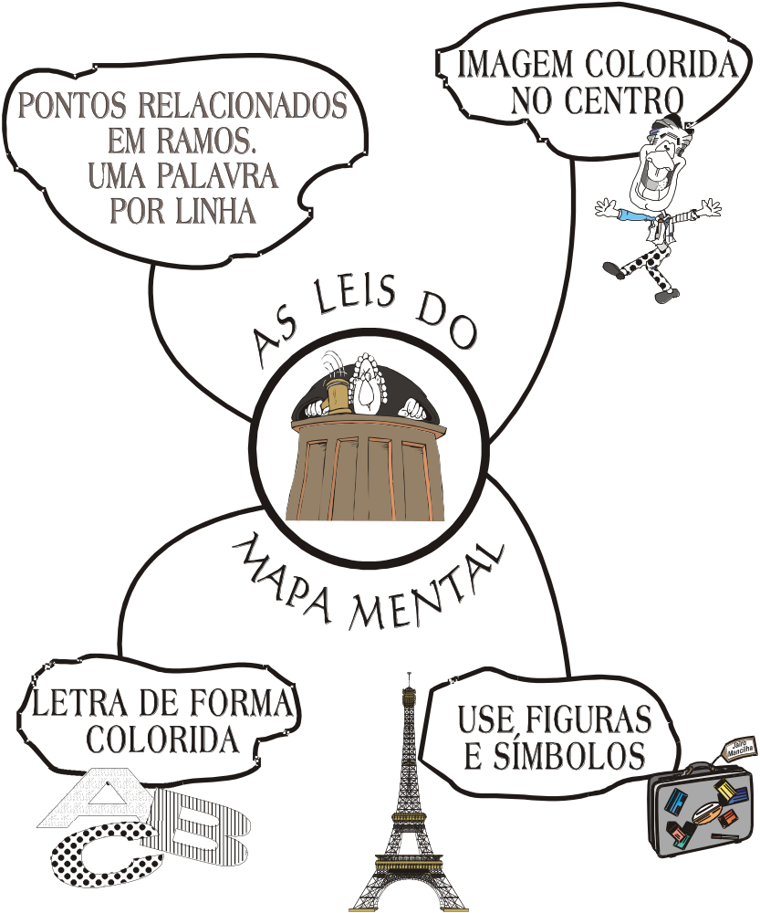
USOS DO MAPA MENTAL

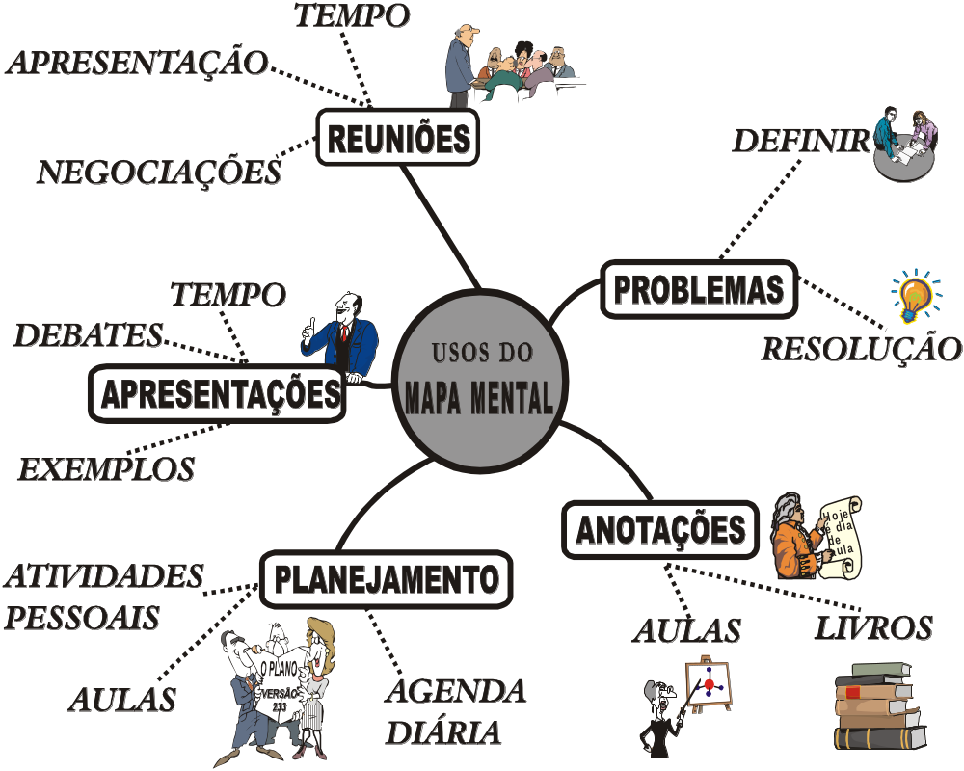
COMO AS MEMÓRIAS SÃO FORMADAS

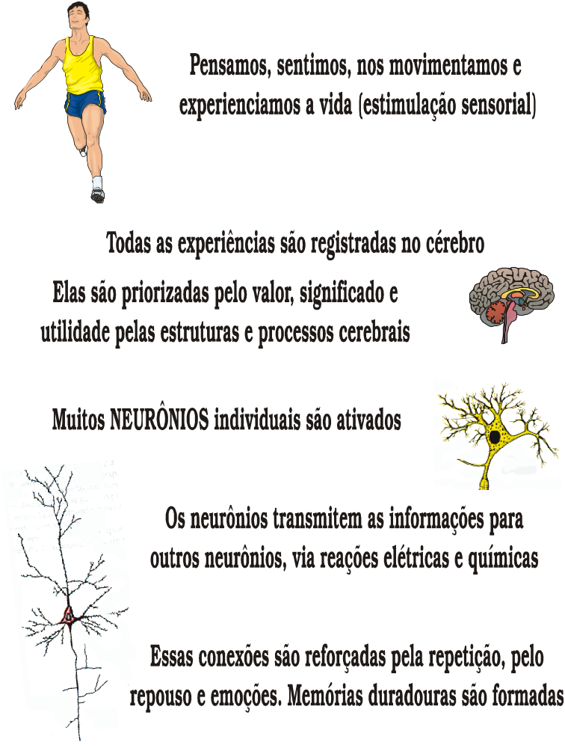
TIPOS DE MEMÓRIA

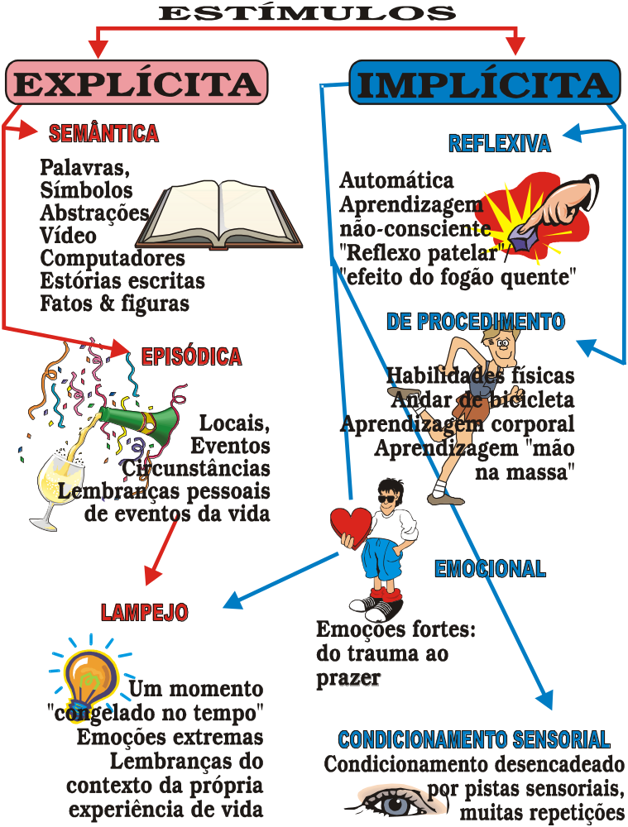
32 EXCELENTES ESTRATÉGIAS DE MEMÓRIA

- Pratique regularmente técnicas de relaxamento
Uma das maneiras mais eficazes de melhorar a memória pode ser relaxar conscientemente todos os músculos antes de aprender alguma coisa nova. Parece que o relaxamento muscular reduz a quantidade de ansiedade freqüentemente sentida por um pessoa tentando aprender algo novo. Em uma pesquisa na Universidade de Stanford, um grupo voluntário de 39 homens e mulheres (de 62 a 83 anos), foram divididos em dois grupos para fazer um programa de melhoramento de memória conduzido. Antes de começarem um curso de 3 horas de treinamento da memória, um dos grupos foi ensinado a relaxar seus grandes grupos musculares, enquanto o outro grupo foi, simplesmente, exposto a uma palestra sobre como melhorar sua atitude perante o envelhecimento. Os resultados do experimento mostraram que o grupo que foi instruído nas técnicas de relaxamento teve um desempenho 25% melhor que o outro grupo para lembrar o que aprendeu (nomes e rostos).

2. Ouça música clássica
Na Universidade da Califórnia, o Dr. Frances Rauscher e o Dr. Gordon Shaw, demonstraram em experimentos conduzidos no início dos anos 90, que pessoas expostas à música clássica, especialmente Mozart, demonstravam um significante reforço nas habilidades de raciocínio espaço-temporal. Essa descoberta, rapidamente apelidada de “Efeito Mozart” tem despertado um grande interesse. Alguns eruditos, incluindo Don Campbell, autor do livro O Efeito Mozart, acredita que ouvir músicas clássicas pode também ajudar a memória e o aprendizado; no entanto, esta premissa ainda não foi comprovada empiricamente.

3. Valorize o poder das estórias
Nossa memória semântica vive num mundo de palavras. Ela é ativada por associações, similaridades ou contrastes. Estórias provêm um esquema ou script para ligar ou ancorar informações na nossa memória. Imagens concretas engajam nossas emoções e senso de significado fornecendo um contexto e pista para a nova informação. Contar estórias tem sido uma tradição nas culturas antigas para passar as lembranças e memórias de uma geração para a outra.

4. Apoie-se em estratégias mnemônicas
Adquira o hábito de usar ferramentas mnemônicas regularmente. Codificar sua memória de uma maneira sistemática é a melhor maneira de ter certeza que você vai lembrar. Algumas pesquisas demonstraram que pessoas que usam mnemônicos aprendem 2 ou 3 vezes mais do que aqueles que confiam nos seus hábitos normais de aprendizagem.

5. Escreva o que você quer se lembrar em detalhe
Há muito tempo, diários, catálogos, jornais e transcrições têm sido reconhecidos de grande ajuda para assegurar uma memória acurada. Escrever a descrição de uma experiência, imediatamente após ela ter acontecido, é a melhor maneira de lembrá-la em detalhes. Caixas de banco são treinados para fazer isto imediatamente após um assalto. Mesmo antes deles fazerem um relato para a polícia, já que pode ocorrer uma distorção de memória, por exemplo, simplesmente pela maneira como o policial faz uma pergunta ou por um comentário ouvido ao acaso. É exigido pela Marinha que os comandantes dos navios mantenham um diário de bordo da viagem. Além de deixar uma gravação sem contaminação, o ato de escrever, por si só, melhora a memória. Por isso é aconselhável escrever ou reescrever anotações de estudos e resumir um tópico com suas próprias palavras.

6. Organize seu pensamento
Impor uma ordem física na informação ou dar a ela uma estrutura lógica faz com que ela fique mais fácil de lembrar. Se você deseja se lembrar dos mamíferos da América do Sul, por exemplo, agrupe-os por

cor, habitat, tamanho, a letra com que eles começam ou a ordem na cadeia alimentar. Organizar as informações para o cérebro pode fornecer um ponto de referência imediato para o seu resgate.

7. Use movimento para engajar o sistema corpo/mente
O movimento reforça a memória por fornecer uma âncora ou estímulo externo para conectar com o estímulo interno. Se você quer lembrar que “hola” significa olá em espanhol, toque sua boca com a ponta de seus dedos (como o gesto italiano para bom) e diga “hola”. Você acabou de associar um gesto físico conhecido com uma nova palavra. Quando você repetir o movimento lembrará da palavra. Pesquisas recentes sugerem que os NÚCLEOS DA BASE e o CEREBELO, duas áreas cerebrais que se pensava anteriormente estarem relacionadas apenas com o controle do movimento muscular, são importantes também na coordenação do pensamento. O movimento inicia o processo de memória exatamente como o sabor, cheiro e a visão o fazem.

8. Mantenha padrões de boa saúde
Saúde comprometida, incluindo condições não graves como gripe ou pressão alta, podem atrapalhar a memória. Um estudo demonstrou que num período de mais de 25 anos, homens com pressão alta perderam até duas vezes mais a habilidade cognitiva quando comparados com os de pressão normal. Por outro lado, um estudo da Universidade da Califórnia do Sul demonstrou que pessoas na faixa dos 70 anos tinham menos probabilidade de sofrer declínio mental durante um período de 3 anos se eles se mantivessem fisicamente ativos. Sono e nutrição adequados e enriquecimento mental desempenham um papel-chave num estilo de vida com corpo/mente/memória saudáveis.

9. Quando sua memória lhe escapa, investigue-a
Você pode investigar uma memória “perdida” retraçando seus passos, passando pelo alfabeto para ver se uma letra sugere uma pista, recapturando o humor em que você estava quando a memória foi formada ou, simplesmente, pensando sobre o contexto da memória que está tentando re-acessar.

10 - Use estratégias de ligação
Para relembrar itens de uma lista, ligue-os com uma ação imaginária. Por exemplo, visualize-os chocando-se, ficando grudados ou agindo como amigos. Coloque os itens abaixo, acima, dentro ou ao lado um do outro. Coloque-os dançando, conversando ou jogando juntos. Mesmo os antigos reconheciam a importância de ligar informações de forma a usar a imaginação e a ordem, muito tempo antes de nós termos evidências objetivas de que o lado esquerdo do cérebro se lembra de uma forma seqüencial, enquanto o lado direito se lembra de cor, ritmo, dimensões e abstrações. As ligações podem ser engraçadas, não reais ou ridículas; elas não têm que ser realistas ou razoáveis. Seja como for, você se lembrará com mais facilidade de uma associação concreta e orientada para a ação do que de uma associação abstrata.

11. Desafie a si mesmo
O cérebro produz substâncias químicas chamadas NEUROTRANSMISSORES que carreiam mensagens entre as células responsáveis pela memória. A disponibilidade de tais neurotransmissores, incluindo a substância química construtora da memória, a ACETILCOLINA, parece aumentar nos cérebros que estão freqüentemente acostumados a enfrentar problemas e a resolver desafios. Estudos importantes conduzidos no final dos anos 60 pela Dra. Marian Diamond na Universidade da Califórnia em Berkeley, demonstraram que ratos colocados em ambientes enriquecidos desenvolveram uma rede mais complexa de dendritos do que ratos não desafiados. Talvez, isso ocorra porque pessoas com QIs altos, freqüentemente, têm um desempenho melhor nos testes de memória: Eles tem mais “ligações de memória” ou circuitos neurais disponíveis, demonstrando o efeito bola de neve da memória e o papel de ambientes enriquecidos.

12 - Durma adequadamente
Falta de sono, especialmente durante a fase de sonho (REM), pode reduzir a habilidade da pessoa de lembrar aprendizagens complexas. Uma pesquisa na Universidade de Lilly mostrou que a mente realmente depende do sono para reter na memória tarefas difíceis. Sonhos podem, de fato, servir como um reforço para a aprendizagem e lembrança; bem como um meio para processar as emoções – separando o joio do trigo – e eliminando as informações desnecessárias dos circuitos sobrecarregados de sua memória. Alguns cientistas afirmam que uma redução de apenas 2 horas de sono pode atrapalhar a habilidade para lembrar coisas no dia seguinte.

13 - Coma alimentos leves, coma adequadamente e tome muita água
Prefira alimentos com baixo teor de calorias e gorduras. Os cientistas demonstraram que pessoas que fizeram uma refeição pesada de 1000 calorias antes de fazer teste de habilidade mental, cometeram 40% mais erros do que um grupo de pessoas que fizeram uma refeição leve de 300 calorias. Alimentos com baixo teor de gordura e alto teor de proteína são: galinha (sem pele), peixe, crustáceos e carne magra. Vegetais com baixo teor de gordura e bom teor de proteína são ervilhas e feijões. Produtos lácteos com baixo teor de gordura são queijo tipo Minas e cottage, leite desnatado e alimentos à base de soja. Tomar boa quantidade de água durante o dia ajuda a digestão, a respiração, aumenta a capacidade do sangue de carrear oxigênio e mantém a saúde das células.

14 - Exponha-se a estímulos novos
Alguns estudos mostram que as pessoas lembram melhor de coisas que são novas para os seus sentidos. Os estímulos não familiares podem desencadear a liberação de neurotransmissores que reforçam e ajudam na fixação da memória.

15 - Envolva as emoções
As emoções têm um tratamento privilegiado no nosso sistema de memória cerebral. Os estudos sugerem um aumento da memória para os acontecimentos associados com grandes emoções. As emoções negativas parecem ser lembradas mais facilmente, mas todas as experiências carregadas emocionalmente são mais facilmente lembradas que as neutras. “Eu não consigo memorizar as palavras sozinhas; tenho que memorizar os sentimentos e emoções”. Marilyn Monroe

16 - Divida as informações, especialmente os números
As informações são mais fáceis de serem lembradas quando quebradas ou divididas em padrões significativos; por essa razão, o número de telefone, CPF, número da conta bancária etc são divididos em subgrupos de 3 ou 4 dígitos.

17. Use rimas, acrônimos e acrósticos

18. Enfatize a memória dependente do estado
O que se aprende em um determinado estado mental ou circunstância externa, será melhor lembrado no mesmo estado ou circunstância. Então, se você toma café enquanto estuda para o teste, esteja preparado para tomar café durante o teste. Da mesma maneira, eventos tristes são mais facilmente lembrados quando você está triste e eventos alegres quando você está alegre.

19. Use sua modalidade preferencial de memória
Determine qual é a sua modalidade preferencial de memória e apoie-se nela. Aprendizes visuais beneficiam-se de fazer listas e desenhos. Aprendizes auditivos beneficiam-se em falar a respeito do que estão aprendendo e criar rimas e gingles. Todos nós somos aprendizes cinestésicos, o que significa que a nossa capacidade de aprender vai aumentar à medida que tocamos e manuseamos as coisas. Portanto, experimentos e experiências reais, excursões, movimentos e artes são extremamente benéficos para o processo da memória.

20. Interaja com o material para aumentar o significado
Dê significado à informação que você deseja lembrar encontrando uma relação entre o aprendizado novo e o anterior. Faça julgamentos pessoais a respeito dele e você dramaticamente aumentará suas chances de lembrá-lo. Resuma, reafirme, faça perguntas, desenhe, marque, dramatize, cante, faça uma piada sobre ele, manipule, discuta, faça um mapa mental.

21. Desenvolva a sua acuidade sensorial
A maioria das pessoas com boa memória tem boa percepção sensorial e sensibilidade. Quando você quer lembrar alguma coisa, faça uma pausa por um momento, se ligue e note (internamente ou externamente) o que quer lembrar a respeito da experiência.

22. Desenvolva uma atitude mental positiva
Troque a atitude de autocrítica como “Estou ficando muito velho para lembrar coisas como essas” para afirmações como “Se eu aplicar uma mnemônica para essa informação, aposto que posso lembrá-la”. Examine as suas dúvidas e bloqueios mentais. A maioria deles foi estabelecida sem uma base real ou produtiva quando você era muito jovem.

23. Pratique uma ação imediata
Procure fazer as coisas quando você se lembra delas. Se você quer dar um telefonema, faça-o agora. Se isso for impossível, faça um lembrete: deixe uma mensagem na secretária eletrônica, escreva um bilhete ou deixe o telefone celular num lugar visível.

24. Faça revisões intervaladas
Informações que são revisadas em 1 hora, 1 dia, 1 semana e 1 mês após o aprendizado inicial serão lembradas. Quanto maior a exposição de tempo a um conceito ou habilidade, mais firmemente ele será embutido na sua memória. O velho ditado a prática leva à perfeição, não valoriza muito a necessidade do corpo por feedback e correção no processo de aprendizagem. Faça revisões freqüentes como parte da sua rotina de aprendizagem.

25. Dê ao seu cérebro uma injeção de glicose
A glicose, um dos 3 açúcares simples (os outros 2 são frutose e galactose) é a fonte primária de energia para o cérebro. Se a glicose não estiver disponível na corrente sangüínea, o cérebro não pode operar com a sua eficiência máxima. Alguns estudos concluíram que ingerir açúcar durante ou logo antes de um novo aprendizado melhora a lembrança do novo material. Mais especificamente, a glicose é o componente do açúcar que provê este benefício. O perigo, porém, é comer muito açúcar. Algumas pesquisas relacionaram dietas muito ricas em açúcar com hiperatividade, dificuldade de aprendizagem, com obesidade e outros problemas. Bebidas diet que contêm aspartame não devem ser consumidas. Alguns problemas de saúde foram relacionadas com esse aditivo químico. A stévia, no entanto, não tem efeitos colaterais e parece ajudar no metabolismo do açúcar.

26. Faça exercícios regularmente
Além de melhorar a sua força física, os exercícios físicos ajudam a manter a sua memória funcionando bem ao assegurar um suplemento saudável de sangue e oxigênio no cérebro. Eles também estimulam a liberação de endorfinas (neurotransmissores do prazer), que aumentam a alegria, que é um ótimo precursor para uma boa aprendizagem e boa retenção.

27. Evite sedativos e substâncias que induzem sonolência
Tudo que seda o cérebro incluindo álcool, benzodiazepínicos (usados para tratar ansiedade) e muitas drogas “recreacionais” impedem o cérebro e a memória de trabalharem com eficiência máxima. Se você quer relaxar, coma alimentos ricos em carboidrato, que estimulam a produção de triptofano e agem como um sedativo natural.

28. Lembre-se do princípio: início e fim
Preste atenção redobrada às informações apresentadas no meio de uma sessão de aprendizagem, devido à tendência natural do cérebro de lembrar, com mais facilidade, o que é apresentado no início e no final.

29. Tome consciência dos seus ritmos ultradianos
Nossa mente e nosso corpo operam na base de um ciclo de atividade-repouso de 90 a 120 minutos. Esse ciclo é conhecido como ritmo ultradiano. Nosso desempenho mental, bem como outras funções como sono, controle de estresse, dominância cerebral e atividade do sistema imunológico, estão diretamente ligadas a esse ciclo básico. Para aumentar o desempenho da memória nós precisamos prestar atenção às variações nos nossos ritmos ultradianos. As tarefas que exigem muita demanda, devem ser realizadas quando estamos na fase ascendente do ciclo. As tarefas que exigem menos demanda física ou mental podem ser realizadas quando estamos na fase descendente.

30. Use a imaginação ativa
Visualizar informações abstratas com imagens concretas é a base para muitas ferramentas mnemônicas. Uma estratégia que incorpora o uso da imaginação é tirar uma foto imaginária de algo que você queira lembrar: focalize, dispare e diga “essa lembrança vale uma comemoração”. Uma outra maneira é visualizar algo tranqüilizante e desejável que ajuda a relaxar. Um estado de relaxamento alerta é o melhor para aprender. O uso de imagens tem mostrado mudanças na química corporal e nos dá mais controle corpo-mente. Dê à imaginação permissão para criar maneiras divertidas, bem humoradas, absurdas e surreais. Essas imagens terão o poder de permanecer. Faça-as coloridas, em 3 dimensões, em movimento, orientadas para a ação, realistas ou ficcionais. A imaginação é só sua. O que chega a ela é organizado e, portanto, uma poderosa pista para recuperá-la mais tarde.

31. Use locais como cabides
Associe o que você quer lembrar a partes de seu corpo ou cômodos da sua casa. Faça isso: determine dez coisas que você queira lembrar e associe a primeira da lista ao topo da sua cabeça. Desça para os olhos, nariz, boca, garganta, peito, barriga, nádegas, quadris, coxas etc, ligando pedaços da informação a cada local com uma associação imaginativa. Quando você quiser lembrar de cada informação os locais serão um gatilho para a memória.

32. Dê ao seu cérebro tempo para descansar
Para funcionar bem, o cérebro precisa de descanso para a consolidação da memória. Se não der ao cérebro um descanso, com intervalos regulares, você pode continuar a estudar, mas tem grande chance de diminuir muito o rendimento da aprendizagem. O tempo de descanso é imperativo e varia em número de vezes e extensão, dependendo da complexidade e da novidade da informação, bem como da experiência prévia da pessoa com a informação. Uma regra boa é fazer de 3 a 10 minutos depois de cada 10 a 50 minutos de estudo ou aprendizagem.

DEZ SUGESTÕES PARA MELHORAR UMA AULA

Aula teórica é um dos meios mais tradicionais e ineficazes de ensinar. Por si mesmo, ela não levará à aprendizagem ativa. Para uma aula teórica ser eficaz, o professor deve criar primeiro interesse então, maximizar o entendimento e a retenção, envolver os participantes durante a aula e reforçar o que está sendo apresentado. Existem algumas maneiras de se fazer isso.

Crie interesse
1. Uma estória para começar ou uma imagem visual interessante
Conte uma pequena estória relevante, uma estória de ficção, uma estória em quadrinho, apresente uma imagem ou um gráfico que captem a atenção da audiência.

2. Um problema para dar início
Apresente um problema em torno do qual a aula será estruturada.

3. Uma pergunta prévia
Faça uma pergunta aos participantes (mesmo que eles tenham pouco conhecimento prévio) de modo que fiquem motivados a assistir a sua aula para obter a resposta.

Maximize o entendimento e a retenção
4. Títulos
Reduza os pontos principais da aula a palavras-chave que ajam como subtítulos ou como ajuda para a memória.

5. Exemplos e analogias
Dê idéias ou explanações da vida real durante a aula e, se possível, crie uma comparação entre o seu material e o conhecimento e a experiência que os participantes já tenham.

6. Apoio visual
Use flip-charts, transparências, handouts resumidos e demonstrações que possibilitem aos participantes verem e não só ouvirem o que você está dizendo.

Envolva os participantes durante a aula
7. Desafios momentâneos
Interrompa a aula periodicamente e desafie os participantes a dar exemplos dos conceitos apresentados até então ou a responder perguntas específicas.

8. Atividades ilustrativas
Através da apresentação, entremeie atividades breves que ilustrem pontos que estão sendo abordados.

Reforce a aula
9. Aplicações
Apresente um problema ou uma pergunta para os participantes resolverem baseados nas informações apresentadas em aula.

10. Revisão
Peça aos participantes para reverem o conteúdo da aula um com o outro ou dê a eles um teste de auto-avaliação.
INTERFACE CEREBRAL: ATIVANDO O CÉREBRO

Em pé, olhando para a folha com as letras, os braços à frente do corpo com as palmas juntas. |  |  | Fale o nome da letra em voz alta e, ao mesmo tempo, represente-a com os braços.  NOTA: Sempre volte à posição inicial. Entre uma letra e outra, bata uma palma e fale o nome da próxima letra, representando-a com os braços. Aumente a velocidade gradualmente.
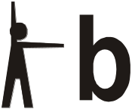 |  | 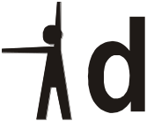 |  | 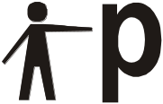 | 

d | b | q | q | p | d | d | q | p
p | q | q | d | b | q | p | d | b
b | p | d | b | q | q | d | d | q
d | b | p | q | q | d | p | p | d
b | d | p | q | q | d | b | q | d
b | q | d | p | b | p | p | d | b
b | q | q | b | d | q | p | q | d
d | b | q | d | b | p | b | d | d
b | b | p | q | d | b | d | d | b
d | q | d | b | q | d | b | d | q

CHART
A | B | C | D | E
d | e | j | e | d
F | G | H | I | J
e | j | d | d | j
K | L | M | N | O
d | e | e | j | j
P | Q | R | S | T
d | j | j | d | d
U | V | X | Y | Z
e | d | e | d | j

